ผลการปฏิบัติงาน ของสถานีตำรวจภูธรนครไทย

งานสอบสวน
ประจำเดือน กุมภาพันธ์ 2568

วันที่ 23 กุมภาพันธ์ 2568 เวลาประมาณ 10.20 น. พนักงานสอบสวนเวร ร้อยเวร 20 พร้อม สายตรวจรถยนต์ชุดที่ 1 ออกตรวจสอบอุบัติเหตุ ณ บริเวณหน้าโรงเรียนราชประชานุเคราะห์ 23 ต.เนินเพิ่ม อ.นครไทย จ.พิษณุโลก ผลการปฏิบัติ คู่กรณีตกลงกันไม่ได้ จึงได้พูดคุยสอบถามเหตุการณ์ และให้คำแนะนำ เพื่อดำเนินการต่อไป

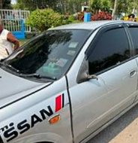
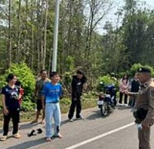

วันที่ 19 กุมภาพันธ์ 2568 เวลาประมาณ 10:00 น. พ.ต.อ.สมบูรณ์ สีแดง ผกก.สภ.นครไทย, ได้ประชุมพนักงานสอบสวนเเละเจ้าหน้าธุรการคดีทุกนาย โดยมีหัวข้อประชุมดังนี้
1. กำชับพนักงานสอบสวน เเละเจ้าหน้าที่ธุรการคดีเกี่ยวกับการปฏิบัติหน้าที่ช่วงเทศกาลสงกรานต์
2. การดำเนินการกรณีผู้มาเเจ้งความคดีอาญา กรณีไม่รู้ตัวผู้กระทำความผิด ตามระเบียบ สำนักงานตำรวจเเห่งชาติว่าด้วยการลงเลขคำเเจ้งความเเละเลขคดี พ.ศ.2566
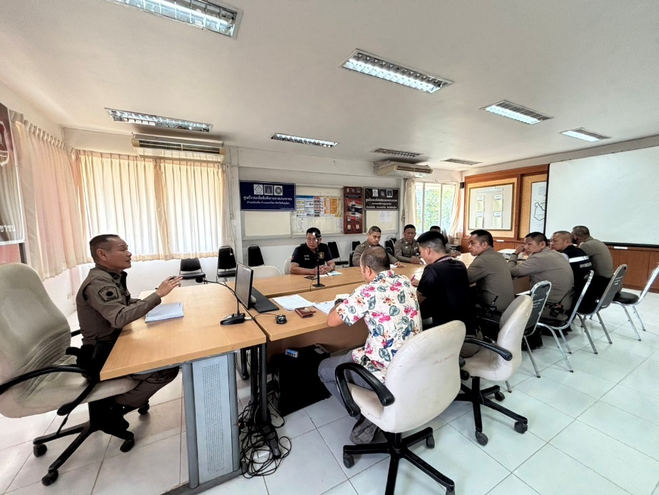

วันที่ 15 กุมภาพันธ์ 2568 เวลา 10.00 น. พนักงานสอบสวนเวร พร้อมสายตรวจตำบลหนอง​กะ​ท้า​ว ออกตรวจสอบอุบัติเหตุ รถยนต์ชนกับรถจักรยานยนต์ ณ บริเวณ หมู่ 18 ต.หนองกะท้าว อ.นครไทย จ.พิษณุโลก ผลการปฏิบัติ มีผู้ได้รับบาดเจ็บ เป็นหญิง 1 ราย แจ้งกู้ภัยนำตัวส่งโรงพยาบาล ได้พูดคุยสอบถามเหตุการณ์ ให้คำแนะนำ เพื่อดำเนินการต่อไป
